Организация профессиональной деятельности в соответствии с основной образовательной программой образовательной организации.
Мусихина Елена Васильевна
Учитель начальной школы
МБОУ Перевозинской СОШ
УР, Воткинский р-он,
С. Перевозное

Я работаю в МБОУ Перевозинской СОШ учителем начальных классов. В этом учебном году работаю в 4 классе. Для работы есть укомплектованный кабинет начальных классов, который позволяет выполнять в полном объеме теоретическую и практическую части программы.
В Концепции модернизации образования «…модернизация предполагает ориентацию образования не только на усвоение обучающимися определенной суммы знаний, но и на развитие его личности, его познавательных и созидательных способностей. Общеобразовательная школа должна формировать целостную систему универсальных знаний, умений и навыков, а также опыт самостоятельной деятельности и личной ответственности обучающихся, то есть ключевые компетенции, определяющие современное качество содержания образования».
От меня, как от современного учителя, требуется не только дать детям образование в виде системы знаний-умений-навыков, но я должна всемерно развивать познавательные и творческие возможности учеников, воспитывать личность.
Следовательно, мне необходимо изменить атмосферу занятий, учебное содержание, методику преподавания. А в методике, в первую очередь, следует изменить часть, отвечающую за введение нового материала: ученики должны открывать знания, а не получать их в готовом виде.
Придя в 1 класс в сентябре 2011 года, передо мной стояла задача – не только научить, но и изучить:
- уровень знаний учащихся по предметам;
- уровень мотивации учащихся класса;
- психологическую комфортность в классном коллективе;
- медицинские карты учащихся, выявить знания о здоровье;
- изучить семьи.
Исходя, из вышесказанного целью моей работы стало: развитие личности школьника, его творческих способностей, интереса к учению, формирование желания и умения учиться; освоение системы знаний, умений и навыков, опыта осуществления разнообразных видов деятельности; охрана и укрепление физического и психического здоровья детей.
Задачи:
- добиться усвоения программного материала в полном объеме каждым ребенком;
- развивать у учащихся подвижность и способность самостоятельного мышления, учить рассуждать, мыслить;
- сохранить здоровье школьников на период обучения в начальных классах;
- развивать психическую, личностную психофизическую и психосоматическую сферы личности ребенка, формируя способность к саморазвитию и сохранению здоровья собственными силами.

Преподавание веду по УМК «Школа России». Для успешного преподавания составлены рабочие программы на основе примерных программ. Исходными документами для составления рабочих программ являются:
- Федеральный закон «Об образовании» Статья 32, пункт 7 (в редакции Федеральных законов от 01. 12. 2007г. № 309-ФЗ);
- Федеральный государственный образовательный стандарт начального общего образования, утвержденный приказом Минобразования РФ от 06.10. 2009 года № 373, (текст с изменениями и дополнениями на 2011 год);
- Сборник рабочих программ для 1 – 4 классов «Школа России» М. «Просвещение» 2011 год под редакцией А.А. Плешакова;
- Учебный план МБОУ «Перевозинская СОШ».
Преподавание осуществляется с использованием следующих учебников:
- В.П. Канакина, В.Г. Горецкий «Русский язык» М. «Просвещение» 2014 год;
- Л.Ф. Климанова, В.Г. Горецкий и др. «Литературное чтение» М. «Просвещение» 2014 год;
- М.И. Моро, М.А. Бантова и др. «Математика» М. «Просвещение» 2014 год;
- А.А. Плешаков «Окружающий мир» М. «Просвещение» 2014 год;
- Т.Я. Шпикалова «Изобразительное искусство» М. «Просвещение» 2014 год;
- Учебники «Математика», «Литературное чтение», «Окружающий мир» имеют приложения на электронных носителях;
- К учебникам по математике, окружающему миру имеются рабочие тетради.
Все учебники комплекта «Школа России» прошли государственную экспертизу по новой форме и включены Министерством образования и науки Российской Федерации в Федеральный перечень учебников, рекомендованных к использованию в общеобразовательной школе.
Данная образовательная программа за 4 года реализована на 100%, практическая и теоретическая части выполнены в полном объеме.

Я всегда нахожусь в поиске новых средств и путей обучения, люблю свою работу и чувствую себя на своем месте. Мне нравится учить детей, учиться у них и вместе с ними. Ценность педагогического опыта в том, что я стараюсь пробуждать умственные силы и творческие способности своих учеников, воспитываю в них честность, человеческое достоинство, потребность к знаниям, умение трудиться, самостоятельно преодолевать трудности, доводить начатое дело до конца.
Все это приводит к позитивной динамике уровня обученности обучающихся и стабильным результатам в учебной деятельности детей.
Добиваться хороших результатов в обучении мне помогает использование современных образовательных технологий и высокий познавательный интерес учащихся, который я стараюсь поддерживать на протяжении всего процесса обучения.
Результаты освоения обучающимися образовательных программ, показатели динамики их достижений за последние 3 года:
Анализ качества знаний учащихся по чтению за последние три года:

Вывод: качество знаний в 4 классе снизилось, т.к. дети больше интересуются компьютером и телевидением чем книгами, но успеваемость 100%.
Анализ качества знаний учащихся по русскому языку за последние три года:

Анализ качества знаний учащихся по математике за последние три года:

Вывод: по данным диаграммам видна стабильная успеваемость учащихся и положительная динамика качества знаний учащихся по математике и русскому языку за три года.

Анализ качества знаний учащихся по окружающему миру за последние три года:

Вывод: знаний учащихся по окружающему миру за последние три года заметно снизилось. Это закономерно т.к. материал объемный, а времени на изучение отводится мало. В 4 классе курс включает в себя материал не только окружающего мира, но и истории. Формируя базу для среднего звена.
Для отслеживания результатов использую такие формы контроля:
- Стартовый контроль в формах: тестирования, практических работ, самооценки и самоконтроля – он позволяет определить исходный уровень развития обучающихся.
- Тематический контроль – провожу после изучения наиболее значимых тем.
- Итоговый контроль в формах: тестирования, практических работ, творческих работ, самооценки и самоконтроля – определения границ своего «знания-незнания».
Стараюсь регулярно оценивать эффективность занятий. При этом учитываю:
- степень помощи, которую оказываю учащимся при выполнении заданий (количество обращений учащихся за помощью);
- поведение детей на занятиях: живость, активность, заинтересованность;
- результаты выполнения тестовых заданий, при выполнении которых выявляю, справляются ли ученики с ними самостоятельно; на что необходимо обратить внимание на уроках.
В своей работе стараюсь поощрять даже маленькие успехи обучающихся. Поощрения – стимул познавательного интереса. Огромное влияние они оказывают на эмоциональный подъем, прилив интеллектуальных и моральных сил учащихся. Особенно одобрения нужны слабоуспевающим учащимся. Аргументированные положительные оценки и одобрительные суждения учителя утраивают энергию учащегося.
В роботе использую методы «Технологии сотрудничества». Это проявляется на уроках: создаю обстановку доверительности и искренности; выступаю в позиции организатора – консультанта; применяю диалогический метод взаимодействия; грамотно организую групповую работу школьников. Требовательное и уважительное отношение к учащимся – одно из правил моей работы.
Знания предметных и метапредметных умений и навыков позволяют мне проводить интегрированные уроки, где появляется возможность установить, что изучаемая тема может быть связана с другими темами учебного предмета и курса, а также с разными темами других дисциплин учебного плана. Одна из моих задач состоит в том, чтобы направлять умственную деятельность детей, давая возможность высказать свое мнение, предлагать свое решение, рассуждать, сравнивать, анализировать. Не все дети могут быстро освоить умение в формулировании целей, поэтому активное участие принимают не все. Этому я их учу, давая задания на узнавание, воспроизведение и постановку целей и задач урока.
Я хорошо знаю и стараюсь учитывать возрастные особенности учащихся и развитие их познавательных процессов. Это дает возможность осуществлять индивидуальный и дифференцированный подход в обучении и выполнять гигиенические требования к организации и проведению учебной деятельности.
С большим интересом работают на моих уроках почти все учащиеся. Важными стимулами, побуждающими учащихся к активной деятельности, являются новизна содержания, обновление прежних знаний, осознание детьми практической необходимости в знаниях для жизни. Большое значение я придаю организации урока, используя разнообразные методы: уроки в форме соревнования и игр, конкурсы, ролевые игры, кроссворды, викторины, диалог, урок-сказка, урок-сюрприз, урок-подарок, интегрированные уроки.
Создаю условия для самостоятельной творческой работы с максимальной степенью свободы учащихся, осознания и гордости ребенка за свои достижения, помогаю учиться самостоятельно, доверять себе, не бояться ошибиться. Учащиеся должны знать критерии оценок для формирования правильной адекватной самооценки.
Обладаю коммуникативными умениями, умею слушать и слышать собеседника, помогаю ему преодолеть скованность и напряжение. Я считаю, что моя сосредоточенность на собеседнике дает ему понять, что я слежу за его речью, направляю его логику мышления. Все это говорит о том, что я могу управлять ходом беседы.
Хорошо знаю взаимоотношения между учениками в классе, создаю условия для формирования положительного отношения друг к другу, учителю, помогаю строить доброжелательную и работоспособную обстановку на уроках с целью повышения эффективности обучения и воспитания.
Чтобы не допустить конфликтной ситуации в классе, стараюсь помочь детям разобраться в противоречиях, которые возникают между учащимися, и найти компромиссное решение. Если возник конфликт, то вместе с детьми выясняем причину и находим оптимальный способ его устранения. В любой ситуации умею «держать себя в руках». Этого требуют от меня, во-первых, моя профессия, во-вторых, черты моего характера: сдержанность, уравновешенность, принципиальность, рассудительность.
На моих уроках всегда присутствуют рабочая атмосфера и дисциплина, которые поддерживаются уважительными и доверительными взаимоотношениями, плотностью урока. Посильные, интересные задания для самостоятельной учебной деятельности играют также немаловажную роль в создании рабочей атмосферы в классе. Результатом работы является повышение уровня самооценки учащихся, их творческие успехи, стабильные показатели качества знаний.
За три года в классе проводился контрольно измерительный мониторинг в форме комплексной работы по математике, русскому языку, окружающему миру и литературному чтению. Результаты мониторинга приведены в таблице и диаграмме.

Комплексная работа.
Класс | Количество учащихся. | Низкий уровень. |  | Базовый уровень. |  | Повышенный уровень.
1 | 20 | 1 чел | 5% | 19 чел | 95% | 2 чел | 10%
2 | 19 | 0 чел | 0% | 19 чел | 100% | 5чел | 26%
3 | 19 | 0 чел | 0% | 19 чел | 100% | 7 чел | 37%
4 | 20 | 0 чел | 0% | 20 чел | 100% | 9 чел | 45%

Вывод: В первом классе не справилась с работой второгодница (была направлена в школу с. Светлое). С базовым уровнем дети справились. Процент выполнения повышенного уровня с каждым уровнем растет.
Есть категория учеников, которым обучение дается чрезвычайно трудно в силу разных причин. Эти дети имеют тот минимальный уровень, которым необходимо овладеть при изучении школьного курса обучения. Безусловно, с такими учащимися приходится работать по индивидуальной программе. С ними я работаю дополнительно, приглашая на занятия после уроков и объясняя тему еще раз, так как на основных уроках они не усваивают материал. Медленно, методично, шаг за шагом мы вместе разбираем материал, подкрепляя его несложной практикой в серии упражнений. На подобных занятиях устанавливается более тесный контакт, что способствует психологической разгрузке детей. Занятия провожу или в малых группах, или индивидуально. Подобным образом поступаю с детьми, которые в силу своих психологических особенностей также не могут «раскрыться» на основном уроке.
Для того чтобы обучать детей в соответствии с новыми требованиями к образованию, учитель должен самосовершенствоваться. Хорошим толчком для этого является участие в методической работе. Я активно участвую в работе педсоветов, ШМК, провожу открытые уроки, мастер-классы, участвую в республиканских мероприятиях: IV Республиканский конкурс мультимедийных проектов «Музей семьи в Удмуртии – виртуальный музей будущего»; Республиканская выставка из фондов школьных музеев и семейных коллекций «Военная история в письмах и фотографиях»; IX Межрегиональный Рождественский фестиваль «Возродим Русь святую»! Марш парков – 2014; творческий конкурс «Мир заповедной природы».
С 2014 года являюсь руководителем школьной методической комиссии учителей начальных классов МБОУ Перевозинская СОШ. Работа методического объединения ведется по методической теме «Повышение эффективности и качества образования в начальной школе в условиях реализации федерального государственного образовательного стандарта начального общего образования». На заседаниях МК внимание уделяется преемственности между детским садом и начальной школой, развитию УУД младших школьников.

Особую роль в управлении качеством образования играют современные образовательные технологии. На своих уроках я использую такие педагогические технологии: ИКТ, игровые, проектные, коммуникативные и исследовательские.
ИКТ технологии. С помощью ИКТ дети узнают новые способы сбора информации и учатся пользоваться ими, у них расширяется кругозор, повышается мотивация учения. Также при проведении уроков и подготовке к ним я использую материалы нового поколения единой коллекции цифровых образовательный ресурсов, размещённой на сайте в Интернет: http://school-collection.edu.ru, а также приложения на электронных носителях к учебникам «Математика», «Литературное чтение», «Окружающий мир».
Владение ИКТ позволяет мне использовать компьютер как средство наглядности учебного процесса. Мной разработаны в программе Power Point поурочное планирование, методические разработки, контрольные работы, тесты, презентации к урокам, внеклассным мероприятиям и родительским собраниям.
Игровые технологии сохраняют познавательную активность ребенка и облегчают сложный процесс обучения, способствуют как приобретению знаний, так и развитию многих качеств личности. Игровые технологии использую на уроках. Считаю, что хорошая, умная и занимательная игра активизирует внимание детей, снимает психологическое и физическое напряжение, облегчает восприятие нового материала.
Проектные технологии применяются на уроках, во внеурочной деятельности, внеклассной работе. Я не «навязываю» ученикам информацию, а направляю их самостоятельный поиск, например: «Всё ли знаете, чтобы выполнить данный проект? Какую информацию вам необходимо получить? К каким источникам информации следует обратиться?» Иными словами, действую по принципу: «…ничего не делай за меня, направь в нужное русло, подтолкни к решению, а остальное я сделаю сам». Особое внимание обращаю на формирование у детей необходимых качеств:
- умение взаимодействовать в группах, планировать совместную работу, договариваться о способах разделения обязанностей;
- умение презентовать себя, объективно оценивать свою работу, выслушивать мнение участников проекта, конструктивно реагировать на критику со стороны своих товарищей.
Коммуникативные технологии позволяют развивать у учащихся такие навыки:
- умение работать в группе;
- высказывать свое мнение;
- выслушивать мнение товарищей;
- создавать благоприятный психологический климат, атмосферу взаимопомощи, толерантности.
Исследовательские технологии мне нравятся тем, что в них могут принимать участие не только сильные учащиеся, но и дети, которые испытывают трудности в обучении. Просто уровень исследования будет иным. Мотивация исследовательской деятельности реализуется через формирование у учащихся познавательной активности, развитие логического мышления, творческих способностей, кругозора, устной и письменной речи, умений обобщать и систематизировать информацию.
На уроках окружающего мира ребята проводят исследование по различным темам, готовят сообщения.
Использование выше перечисленных технологий предлагает новые подходы к процессу обучения: деятельностный и личностно – ориентированный.
В процессе обучения важную роль играет внеурочная деятельность. Все мероприятия оказывают большое влияние на формирование духовно-нравственных качеств личности учеников, отличаются высоким уровнем методической организации, использованием различных методов и приемов воздействия на внутренний мир детей. В своей работе я вовлекаю учащихся в различные виды деятельности: игры, спортивные соревнования, веселые старты, субботники, акции, подготовка выступлений к праздникам, участие в конкурсах, которые раскрывают творческий потенциал обучающихся, развивают познавательный интерес.
В течение четырех лет работаю над разработкой и реализацией программ компонента образовательного учреждения через факультативы. Программы составлены в соответствии с требованиями Федерального закона России «Об образовании».
год | класс | Факультатив
2011-2012 | 1 | - «Разговор о правильном питании»
2012-2013 | 2 | - Безопасность всегда и везде.  - Венок дружбы народов.
2013-2014 | 3 | - Логические задачки.  - Фольклор русского и удмуртского народов.
2014-2015 | 4 | - Твоя безопасность.  - Занимательная математика.
Провожу индивидуальную и групповую работу с детьми, осуществляю интегрированный подход в преподавании, повышаю мотивацию обучения. Осуществляю образовательный процесс на основе программ дополнительного образования, которые способствуют расширению содержания образования, совершенствованию навыков проектно-исследовательской и творческой деятельности метапредметного характера.
Работа по укреплению здоровья детей.
На уроках необходимо создавать условия для рационального сочетания труда и отдыха. На своих уроках всегда стараюсь рационально сочетать работу и отдых – пассивный и активный. Несмотря на тот факт, что специалисты рекомендуют отводить для отдыха вполне конкретные отрезки урока, ориентируюсь на психологическое состояние обучающихся. Активно применяю в начальной школе физкультминутки, релаксацию в форме прослушивания спокойной музыки. Ребятам из начальной школы разрешаю работать стоя, если они устали сидеть. Класс регулярно проветриваю, слежу за осанкой детей.
Благоприятный психологический фон на уроках – залог успеха во всех видах деятельности. Дети не должны бояться приходить на уроки, даже если не сделано домашнее задание. В силу своих психологических особенностей в классе есть дети, которые, боятся отвечать. С ними работаю индивидуально, нацеливая на успех. Благодарю за любой ответ, даже если он ошибочный. Каждый ответ анализируется, ошибки исправляются.
Современный школьник перегружен информацией, а это ведет к развитию хронического умственного утомления. Поэтому необходимость формирования здорового образа жизни очевидна. В учебнике «Окружающий мир» затрагиваются такие вопросы: что делать, чтобы оставаться здоровым; вредные и полезные для здоровья привычки; правильное питание; диета.
Помимо урочной деятельности, формирую навык здорового образа жизни как классный руководитель через горячее питание и ежедневные прогулки на свежем воздухе. Учу детей быть самими собой, заниматься чем-то более интересным, полезным. Для этого провожу внеклассные часы по сопутствующим темам по формированию здорового образа жизни:
- День здоровья.
- Веселые старты.
- Беседы «Воздух и его охрана», «Зачем человеку отдых?», «Чистота – залог здоровья».
- Проводились занятия по программе «Разговор о правильном питании».
Формирование здорового образа жизни продолжаю и в группе продленного дня. По данной теме выступала на районной конференции учителей «Организация учебно-воспитательной работы по формирования ЗОЖ в ГПД».
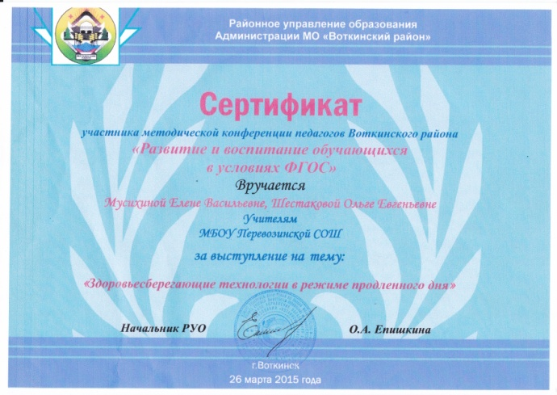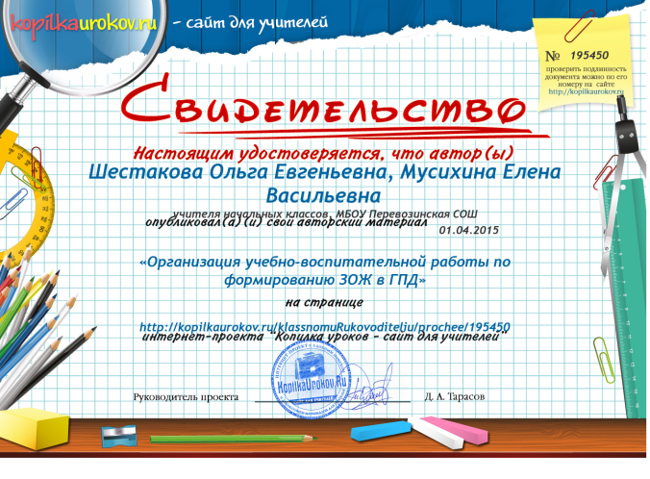
Благоприятный нравственно-психологисеский климат в классном коллективе.
Являюсь классным руководителем 4 класса, стремлюсь создать условия для успешной социализации обучающихся, для приобретения ими опыта решения личностно и социально значимых проблем. Работа с данной категорией детей требует умения не только организовать учебную и общественную деятельность, но и учесть при этом индивидуальные особенности одаренных детей. Считаю необходимым научить школьников общаться, слышать окружающих, быть толерантным и занимать активную жизненную позицию.
В течение 4 лет осуществляла целенаправленную и системную работу по формированию и развитию классного коллектива. Старалась создать в нем благоприятный психологический климат для развития внутреннего потенциала каждого учащегося класса.
Семья является средой формирования личности ребёнка, поэтому установление партнёрских отношений с семьёй, активное взаимодействие в рамках реализации образовательных идей являются для меня первоочередными задачами. Уверена, что с первых минут знакомства учитель и родители должны найти взаимопонимание.
Знакомство с семьёй начинаю, как правило, с посещения семьи. Цель данных посещений - узнать, в каких условиях воспитывается ребёнок. С каждой семьёй обязательно провожу индивидуальные беседы, во время которых выясняю особенности ребёнка, его интересы, состояние здоровья, отношение к школе, знакомлюсь с укладом каждой семьи. Выявляю наиболее активных родителей, которых предлагаю в родительский комитет. Родители принимают активное участие в подготовке и проведении совместных праздников, бесед, открытых классных часов, организации поездок, принимают активное участие в ремонте и благоустройстве классной комнаты.
В своей практике широко использую не только родительские собрания, но и круглые столы, мастер-классы. Проведены беседы по темам: «Родители – первые учителя детей», «Дети и деньги», «Гиперактивные дети», «Детская агрессивность и её причины», «Кризисы взросления младшего школьника». В течение года провожу индивидуальную работу: беседы, консультации по предметам, работу с родителями.
Любое наше совместное дело – яркое событие в жизни коллектива, обязательно запоминается своей необычностью, сотворчеством. Дети и родители любят общие дела за то, что они дарят радость, вызывают положительные эмоции.
Такая совместная работа приносит чувство удовлетворения и ещё раз доказывает правильность моей профессиональной позиции: взаимодействие всех участников образовательного процесса – сильнейший фактор общего развития личности ребёнка.

Активное участие обучающихся в жизни образовательной организации.
Классный коллектив активный, творческий, спортивный. Все обучающиеся принимают активное участие в жизни школы, села и района. В школьных праздниках они являются активными участниками, занимают призовые места. Ежегодно принимают участие в праздничных концертах, в смотре строя и песни, в торжественном митинге, посвященному празднованию 9 мая, акции «Чистое село». Занимают призовые места в художественной самодеятельности, в спортивных соревнованиях.
Благодаря этому, повышается уровень знаний и познавательная активность учащихся. Участие обучающихся в интеллектуально-творческих конкурсах разного уровня способствует воспитанию активной личности, формированию инициативности, ответственности, способности к сотрудничеству.
Одним из показателей работы классного руководителя является занятость детей в объединениях дополнительного образования. Из 20 человек:
Подвижные спортивные игры |  | Танцевальный коллектив «Радуга» |  | «Звонкие голоса» | Резьба по дереву |  | «Модница»
15 |  | 7 |  | 5 | 7 |  | 4
Из данных таблицы видно, что учащиеся посещали по несколько ОДО.

Итоги участия обучающихся в мероприятиях:
Год | Уровень |  | Название конкурса |  |  | Ф.И.О. |  | место
2014 | школьный |  | Конкурс рисунков «Моя  мама». |  |  | Корнева Ж.  Коробейникова К.  Бяков Ал.  Коротков Ал.  Казанцева К. |  | участие
2014 | школьный |  | Осенний кросс |  |  | Щенин В  Корнева Ж.  Коробейникова К.  Глазырин М. |  | 2 место  2 место  1 место  3 место
2015 | школьный |  | Смотр песни и строя |  |  | 4 класс |  | 1 место
2015 | школьный |  | Весенний кросс |  |  | Зылев Илья  Щенин Валентин  Коробейникова Кс. |  | 1 место  3 место  2 место

Участие в конкурсах.
Год | Уровень | Название | Ф.И.О. | Место
2014 | районный | Выставка творческих работ  «Красота Божьего мира». | Коробейникова К. | участие
2014 | районный | Выставка творческих работ  «Красота Божьего мира». | Коротков Ал. | участие
2015 | районный | Районные предметные  олимпиады. | 1 и 4 место по  математике;  2 и 4 место по  русскому языку;  7 и 8 место по  окружающему  миру | Бяков А.  Коробейников  Чирков А.  Коробейникова  Коротков А.  Вахрушева В.
2015 | всероссийский | IV Всероссийская  предметная олимпиада по  предметному миксу. | Мохов Ил. | Похвальная  грамота за  участие
2015 | всероссийский | IV Всероссийская  предметная олимпиада по  предметному миксу. | Холмогорова С. | Похвальная  грамота за  участие
2015 | всероссийский | IV Всероссийская  предметная олимпиада по  предметному миксу. | Щенин В. | Сертификат за  участие
2015 | всероссийский | Викторина «Картинки –  загадки» | Коротков Ал. | участие, 50 б
2015 | всероссийский | Викторина «Картинки –  загадки» | Вахрушева В. | участие, 30 б
2015 | всероссийский | Викторина «Картинки –  загадки» | Холмогорова С. | Участие, 20 б
2015 | всероссийский | Викторина «Картинки –  загадки» | Мохов Ил. | Участие
2015 | всероссийский | Викторина «Картинки –  загадки» | Корнева Ж. | участие, 45 б
2015 | всероссийский | Викторина «Картинки –  загадки» | Богатырев Ил. | Участие 35 б
2015 | всероссийский | К 70-летию Победы в Вов  «Этих дней не смолкнет  слава». Рисунок. | Коробейников  Д. | 2 место
2015 | всероссийский | Всероссийский конкурс детского рисунка «Галерея Великой Победы». | Бяков А.,  Коробейников Д.  Мельникова А.,  Корнева Ж.,  Мохов И. | сертификаты.
2015 | всероссийский | Всероссийская  занимательная  Викторина «День Победы». | Три диплома  1 степеним | Коробейников  Чирков А.  Мельникова Ал.
2015 | международный | Международная выставка  фоторабот «Живая весна». | участие | Чирков Ар.
По итогам конкурсов формируется портфолио.
Курсы повышения квалификации.
2011 | НП ВПО «ПСИ» «Использование возможностей интерактивных технологий в формировании универсальных (метапредметных) учебных действий учащихся»
2012 | ИПКиПРО УР «Организация и содержание образовательного процесса в начальной школе в условиях реализации ФГОС», «Современный урок в контексте требований ФГОС»
2013 | ИПК и ПРО УР «Современный урок в контексте требований ФГОС»
2014 | ФГБОУ ВПО «Применение информационно – коммуникативных технологий на уроках при внедрении ФГОС»
2014 | ИПК и ПРО УР «Проектирование современного урока в условиях введения ФГОС»

Участие в творческих профессиональных общественных организациях и объединениях.
Мой педагогический опыт представлен на разных уровнях:
- Школьный мастер-класс для родителей и педагогов «Создай себе позитивное настроение»(2015г.).
- Районная методическая конференция учителей «Развитие и воспитание обучающихся в условиях ФГОС» с темой «Организация учебно-воспитательной работы по формированию ЗОЖ в ГПД»(2015г.).
- Районный конкурс профессионального мастерства «Педагог года – 2013»: полуфиналист.
- Районная методическая конференция «Здоровая семья – здоровые дети» с темой «Создай себе хорошее настроение»(2014г.).
- Республиканский нравственно-экологический семинар «Как прекрасен этот мир» с темой «Проблемы нравственно-экологического воспитания школьников средствами урочной и внеурочной деятельности» (2013г.).
- Республиканский семинар «Индивидуализация учебного процесса» (2015г.).
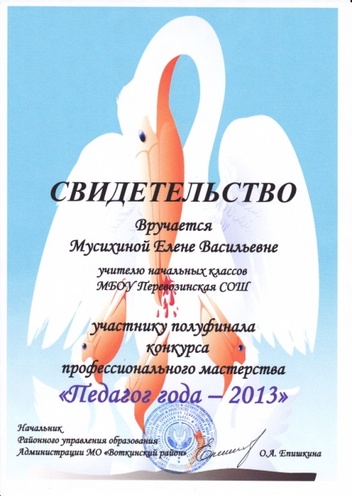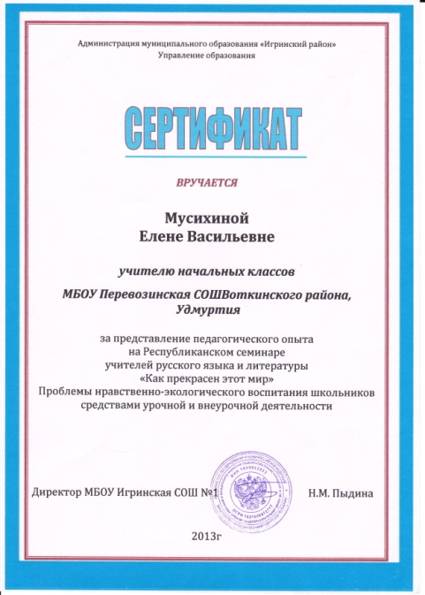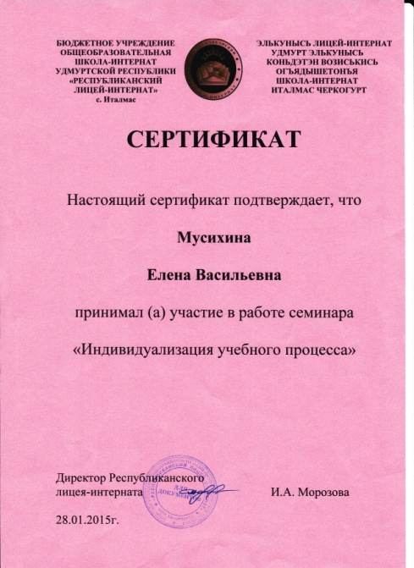
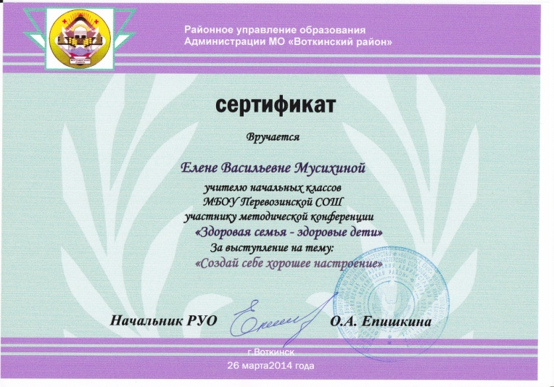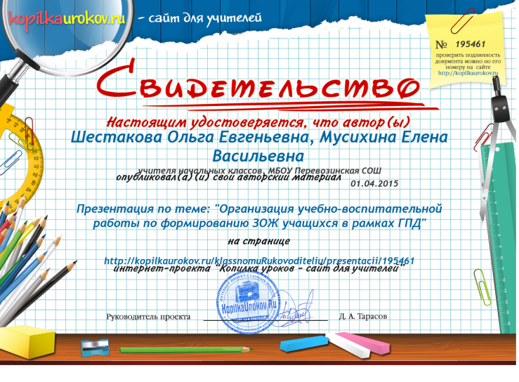

Целеустремленность, увлеченность, старательность считаю своими качествами. Занимаю активную жизненную позицию.
Сегодня каждый творчески работающий учитель не мыслит без содружества с детским коллективом. Без обучения детей навыкам коллективной работы, развития их творческих инициатив.
Работу в данном классе веду по шести направлениям:
- интеллектуальное развитие
- формирование нравственности
- воспитание эстетического отношения к действительности
- воспитание патриотизма
- освоение навыков трудовой деятельности
- воспитание здорового образа жизни.
В связи с этим определена цель воспитательного процесса: формирование творческой личности, обладающей и проявляющей интеллектуальную, этическую и педагогическую культуру человека, создание условий для развития и самореализации личности.
Определились следующие воспитательные задачи:
- Создание условий для развития гармоничной личности, творческой атмосферы для развития способностей детей;
- Воспитание гражданина любящего свою родину, ведущего здоровый образ жизни, дорожащего своей семьёй и окружающей природой, социально-адаптированного, знающего свои права и обязанности;
- Повышение воспитательного характера обучения и образовательного эффекта воспитания;
- Воспитание трудолюбия на уроках и во внеурочное время;
- Культивирование гуманных отношений между учащимися;
- Воспитание сознательного отношения к учёбе;
- Воспитание эстетического отношения к действительности;
- Формирование нравственности.
Для сплочения детского коллектива проводились следующие классные часы: «Учимся общению», «Дружба начинается с улыбки» и др. Большой интерес у детей вызывают этические беседы «Стоит ли смеяться?», «Правда и ложь». Большое внимание уделяю спортивно-оздоровительным мероприятиям. Вместе с коллегами в течение года проводим Дни здоровья, «Весёлые старты». Дети очень любят играть в подвижные игры. Все учащиеся класса посещают спортивную секцию. Особое внимание уделяю воспитанию здорового образа жизни. В течение нескольких лет проводила цикл классных часов и уроков на данную тематику: «Лесная аптека», «Огонь – друг, огонь – враг», «Здоровье сгубишь – новое не купишь», «Овощи, ягоды, фрукты – полезные продукты» и др. Огромное внимание уделяю патриотическому воспитанию.
Учащиеся активно принимают участие во многих школьных мероприятиях: субботниках, смотрах художественной самодеятельности, дни здоровья, смотр песни и строя, лыжные соревнования и т.д.
Учащиеся активно занимаются в различных кружках, посещают занятия внеурочной деятельности.
Для сплочения детского коллектива в классе проводятся игры, участие в различных конкурсах, выставках, викторинах. Сочетаются индивидуальные и групповые формы работы. 100% детей активно участвуют в школьных и классных мероприятиях.
В результате сформировался хороший творческий коллектив.
Каждым учеником в классе ведётся портфолио. Цель: проследить индивидуальный прогресс учащегося, вне сравнения с достижениями других учеников.

Работа с родителями.
Семья – один из шедевров природы.
Счастье мыслящего человека состоит
в том, чтобы вносить как можно больше
света и теплоты в существование всех
окружающих людей.
Д.И. Писарев

Семья является средой формирования личности ребёнка, поэтому установление партнёрских отношений с семьёй, активное взаимодействие в рамках реализации образовательных идей являются для меня первоочередными задачами. Уверена, что с первых минут знакомства учитель и родители должны найти взаимопонимание.
Знакомство с семьёй начинаю, как правило, с посещения семьи. Цель данных посещений, узнать в каких условиях воспитывается ребёнок, личным местом, где он выполняет домашние задания. С каждой семьёй я обязательно провожу индивидуальные беседы, во время которых выясняю особенности ребёнка, его интересы, состояние здоровья, отношение к школе, знакомлюсь с укладом каждой семьи. Выделяю наиболее активных (они входят обычно в родительский комитет). Родители принимают активное участие в подготовке и проведении совместных праздников, бесед, открытых классных часов, принимают активное участие в ремонте и благоустройстве классной комнаты.
В своей практике широко использую не только родительские собрания, но и круглые столы, мастер-классы. Выступаю на школьных родительских собраниях Темы: «Преемственность школы и детского сада», «Дети и деньги», «Нравственное воспитание»). Провожу беседы по темам «Родители – первые учителя детей», «Дети и деньги», «Гиперактивные дети», «Детская агрессивность и её причины», «кризисы взросления младшего школьника» и др. В течение года провожу индивидуальные беседы, консультации по предметам, темы подсказывают сами родители.
Любое наше совместное дело – яркое событие в жизни коллектива, обязательно запоминается своей необычностью, сотворчеством. Дети и родители любят общие дела за то, что они дарят радость, вызывают эмоциональные переживания.
Такая совместная работа приносит чувство удовлетворения и ещё раз доказывает правильность моей профессиональной позиции: взаимодействие всех участников образовательного процесса – сильнейший фактор общего развития личности ребёнка.
Использую разные формы работы с родителями.
- Родительские собрания – не просто форма связи семьи и школы, это место получения важной педагогической информации: организационно - тематические; собрание – праздник «Поймём, друг друга»; проблемные; деловая игра «Как научить ребёнка быть внимательным?»; консультации (по вопросам учёбы и воспитания «Сила и слабость родительских правил»).
- Родительский всеобуч.
- Привлечение родителей к организации экскурсий, праздников, походов.
Совместные традиционные мероприятии: День матери, Новый год, 8 марта, День Защитника Отечества, Прощание с АЗБУКОЙ, Прощание с первым классом, Выпускной вечер и другие.
Многие учащиеся класса умеют объединять одноклассников своими идеями, интересами. Огромное внимание уделяю созданию органов самоуправления. Класс разделен на группы, дети сами распределяют обязанности, самостоятельно оформляют классный уголок, выпускают стенгазеты.
В данное время я работаю в педагогическом коллективе Перевозинской средней общеобразовательной школы, где меня окружают творческие люди. Вокруг меня – дети, где каждый ребенок – это своеобразный мир мыслей, взглядов, чувств, переживаний, интересов, радостей, тревог, забот, сомнений и взлетов.
Мы, учителя, верим в своих учеников, поэтому каждый день – яркая страница совместной деятельности, творческий поиск, многоликий шаг к Успеху.

